Первомай и всемирный
финансово – экономический кризис.
1 Мая – День борьбы пролетариата всех стран за свои права! Первомай это смотр пролетарских сил. Особенно остро ставит пролетарский вопрос, разразившийся всемирный финансово-экономический кризис, начавшийся в октябре прошлого 2008 года. Причина этого, впрочем, как и других кризисов капитализма, повторяющихся с периодами в 6, 8, 10 лет одна – противоречие между общественным характером производства и частнокапиталистическим присвоением результата производства.
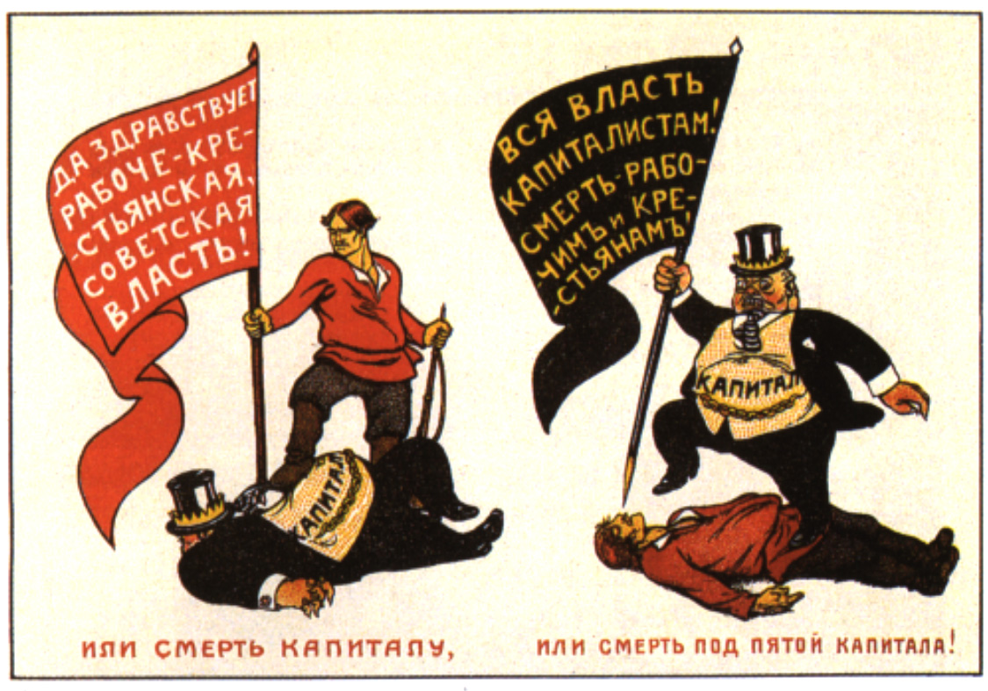
То есть, например, хлеб едят абсолютно все люди. Для того чтобы вырастить пшеницу необходимо вспахать тракторами землю, затем засеять её, и собрать урожай. В этой цепочке задействованы тысячи и тысячи людей, и рабочие- тракторостроители, и рабочие, добывающие и выплавляющие металл для тракторов, и рабочие железнодорожники, перевозящие тракторы и зерно, и трактористы, и комбайнеры, и хлебопеки и так далее. Вот это и называется общественным характером производства. Присвоение же идет по принципу частной собственности, то есть капиталист, владелец хлебозавода, присваивает прибавочную стоимость (прибыль), которая происходит исключительно за счёт неоплаченного труда наёмных рабочих. Капиталисты часть прибавочной стоимости направляют на модернизацию производства (независимо от других капиталистов), откуда получается противоречие между общественным характером производства и частным характером инвестиций в развитие этого производства. Это приводит к анархии капиталистического производства и является одной из причин кризиса.
Итак, если в рамках одного предприятия, производство жестко планируемо и централизованно, то в масштабе страны и всего мира – полная анархия.
В каждой буханке хлеба заложен труд едва ли не всего общества. В виду того, что общественное производство, находится в руках капиталистов или в руках капиталистического государства, что примерно одно и тоже, оно (производство) служит извлечению максимальной прибыли собственником – капиталистом. В погоне за максимальной прибылью, капиталисты стараются произвести как можно больше товара, чтобы опередить своих конкурентов и получить заветную прибыль. Для этого они всячески сокращают издержки производства: снижают зарплату рабочим, закупают некачественное и дешевое сырьё, чтобы не платить налоги в полной мере – дают взятки чиновникам и т.д.
Отсюда получается ещё одно противоречие: между непрерывно растущими производственными возможностями и низкой покупательской способностью населения, что является ещё одной причиной кризиса перепроизводства.
Ещё большая анархия царит в сфере обращения фиктивного капитала.
Вот, в очень упрощенной форме, суть вопроса.
Капиталисты и их государство, постараются последствия кризиса переложить на плечи рабочих, это не понимает разве что полный идиот. Что ждет в ближайшее время пролетариат и другие трудящиеся массы?
Дороговизна: повышение цен на предметы первой необходимости, транспорт, коммунальные услуги и т.д. Невыплаты зарплат, сокращения, переход на укороченные недели, неоплачиваемые отпуска и т.д. Усиление антисоциалистической пропаганды, клевета на вождей пролетариата – Маркса, Энгельса, Ленина, Сталина. Усиление религиозной пропаганды и неразрывно связанной с ней, пропаганды национальной розни. Если первые, экономические меры, буржуазия будет применять, для того чтобы сохранить своё господство, то вторые, меры идеологической обработки, буржуазия будет применять, для того чтобы морально подорвать дух своего противника- пролетариата, чтобы протест принял характер борьбы не с капиталистами-грабителями, а с рабочими других стран. Кому неизвестно, как реагируют на ущемление своих прав отсталые обыватели? Они винят не капиталистов и систему, они во всех бедах винят вьетнамцев, азербайджанцев, негров, евреев и т.д.
Как же быть рабочим в такой ситуации? Ведь у рабочих пока нет своей партии, которая бы руководила сопротивлением рабочих, а свои классовые пролетарские профсоюзы, противостоящие натиску работодателей-капиталистов – пока ещё редкость.
Рабочим нужно организовываться самим снизу в свои профсоюзы, где не будет места представителям работодателя. Крайне необходимо разоблачить таких «друзей» рабочих, как КПУ, ПСПУ и т.п. буржуазные партии, целью которых является: 1) не дать рабочим организоваться в классовые организации и пролетарскую марксистко-ленинскую партию; 2) использовать кризис для прохождения в ВР, принимая позы защитников «интересов трудящихся»; 3) если рабочие готовы к решительным действиям, но ещё не организованы, - возглавить и, перехватив инициативу, направить протест в заведомо ложное русло, как-то писать письма к волкам с «решительной» просьбой не есть овец и т.п.
Рабочие должны понимать, что интересы КПУ и т.п. партий в том, чтобы сидеть в парламентских креслах, именно поэтому эти рабы капитализма больше всего на свете боятся пролетарского гнева и революции. Знают, что восставший пролетариат спросит, прежде всего, со своих обманщиков - с КаПэУшников и т.п. Вот и предлагают эти предатели рабочих, капиталистам ввести госрегулирование, антикризисные программы и другие меры, чтобы продлить существование сгнившему капитализму. Пролетарские революционеры открыто говорят рабочим, что в наших бедах виноват капитализм! Что его нужно уничтожить и построить социализм! Что уничтожить капитализм можно и нужно только в результате пролетарской революции! Что для пролетарской революции нужна марксистско-ленинская партия! Для того чтобы создать такую партию, нужно в первую очередь разоблачить оппортунистов типа КПУ.
Пролетарские революционеры знают - 21 век будет веком Коммунизма на всей Земле!
Да здравствует пролетарская революция!
Позор предателям социализма - хрущевско-брежневской КПСС и её осколкам!

Кружок марксистов-ленинцев «Красная Коммуна», 61091, Харьков, a/я 7364
http://red-kommuna.narod.ru, red-kommuna@yandex.ru

